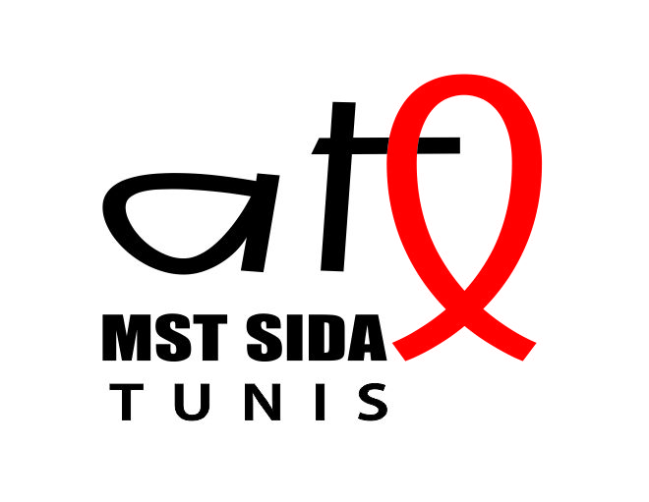

Termes de Références poste
Psychologue

L’ATL MST sida Tunis est pionnière dans le domaine de la prévention et le développement communautaire auprès des utilisateurs de drogues injectables, et ceci depuis 2007 via la mise en place de la stratégie de réduction des risques (RdR) liés à l’usage de drogues injectables.
Dans le cadre du projet de prévention et prise en charge psychosociale des populations clés et vulnérables, avec l’appui du GFATM, l’ATL MST sida Tunis compte recruter quatre psychologues un -e- pour l’espace les jasmins Tunis, CAP Mellassine , un -e- pour CAP Gafsa à mi-temps et un-e- pour le siège à plein temps.

Responsabilités

Le/la psychologue est responsable de la prise en charge psychologique des populations clés et vulnérables

Référents

Référent hiérarchique d’intervention : Coordinatrice générale de l’ATL MST/sida, Tunis
Référent hiérarchique : Président et le bureau exécutif de l’ATL MST sida, Tunis

Tâches

- Soutient les populations clés et vulnérables en tant que sujets
- Effectue des entretiens individuels adaptés aux spécificités de chaque population et travail de groupe avec les populations clés et vulnérables
- Soutient les familles, écoute leur détresse née du fil de l’addiction
- Participe aux réunions et ateliers de travail liés à la prise en charge psychosociale des populations clés et vulnérables
- Effectue des évaluations diagnostiques
- Effectue des entretiens de soutien et psychothérapie

Reporting

- Assure l’information et reporting mensuel/trimestriel/annuel tant vis-à-vis de ses collaborateurs, que vis-à-vis des partenaires.
- synthétise, rédige, formalise des expériences, capitalise les acquis.

Qualifications

Diplôme(s) : Etudes universitaire en psychologie clinique
Expérience : Expérience souhaitée dans la prise en charge des populations clés

Compétences requises

- Fortes capacités d’adaptation aux évolutions
- Excellentes capacités en psychologie clinique
- Excellentes capacités d’écoute et d’encadrement
- Excellentes capacités rédactionnelles et esprit de synthèse
- Capacité à adapter son discours à son interlocuteur.

Aptitudes

- Faire preuve d’ouverture d’esprit et de discrétion ;
- Etre à l’aise en groupe, savoir gérer les situations conflictuelles ;
- Etre capable de prendre des décisions
- Etre capable de travailler sous pression ;
- Avoir un esprit de synthèse et d’analyse ;
- Faire preuve d’autonomie
- Faire preuve de rigueur et d’organisation
- Faire preuve de neutralité bien vaillante et de respect de la confidentialité

Conditions du Poste

- Contrat : prestataire de service avec 3 mois d’essais et à plein temps
- Basé à Tunis et Gafsa
- Date de démarrage souhaitée : février 2024
- Rémunération : selon barèmes en vigueur au sein de l’ATL MST sida, Tunis

Comment postuler

Pour postuler, veuillez envoyer ce qui suit :
- Un Curriculum Vitae.
- Une copie du diplôme
- Une lettre de motivation

A l’adresse mail suivante « atlsidatunis@gmail.com » en précisant dans l’objet « Poste psychologue » et ce avant le vendredi 26 janvier 2024 à 23h59.
Les dossiers reçus en dehors de cette date ainsi que les dossiers manquants ne seront pas pris en considération

